Séquence évaluation des risques : 6h
2nde BAC PRO Maintenance des Matériels et des Véhicules
Compétences :CC1.2 Collecter les données techniques et règlementaires
mobilisées CC4.3 Appliquer les règles en lien avec l’hygiène, la santé, la sécurité et l’environnement
Savoirs associés : La règlementation liée aux interventions, au poste de travail
Hygiène, Santé, Sécurité, Environnement
Réf sciences : Sécurité : comment travailler en toute sécurité ?

Séance 1 | 2H | Groupe / Classe | Début semestre 1 | Maintenance
Moyens et ressources :  - Salle et atelier de maintenance  - « 2.1-DR Risques atelier maintenance »  - « 2.2-DR Etiquettes EPI à plastifier »  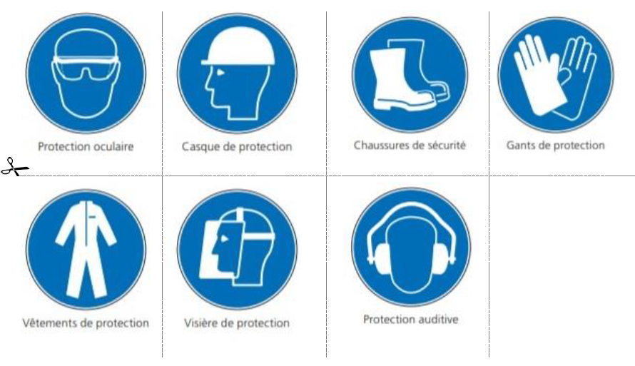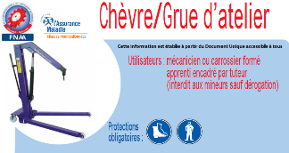 |  |  | Activités :  - En binôme  - « 2.0-TP Evaluation des risques »  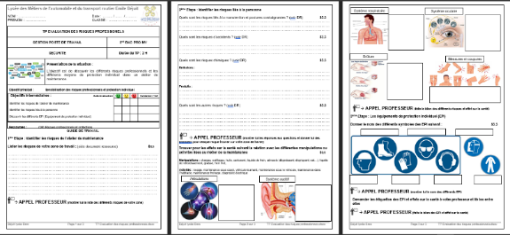
Bibliographie : Fédération Nationale Artisanat Automobile; INRS

Séance 2 | 1H | Groupe / Classe | Début semestre 1 | Maintenance
Moyens et ressources :  - Salle - vidéoprojecteur  - « 3.2-DR EDR (Situations) »  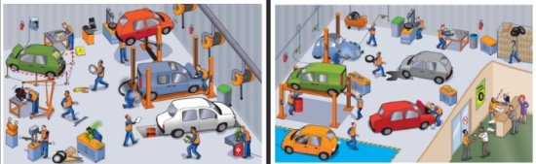 |  |  | Activités :  - En binôme  - « 3.1-TD EDR (document travail) »  - « 3.3-TDC Correction évaluation des risques »  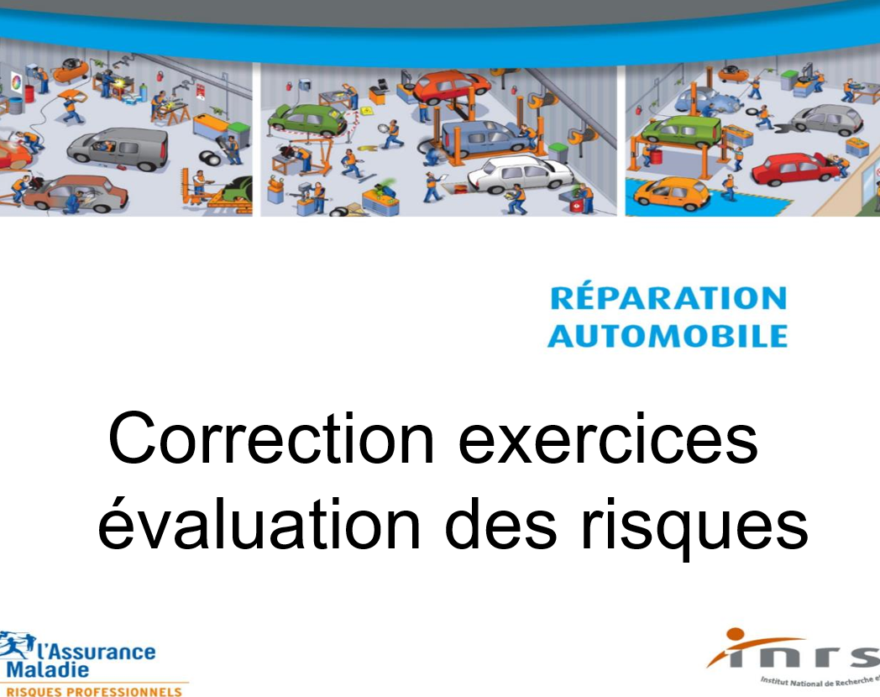
Bibliographie : INRS

Séance 3 | 1H | Groupe / Classe | Semestre 1 | Co-intervention maths/sciences -maintenance ou PSE
Prérequis : Identifier les risques de l’atelier de maintenance et citer les EPI associés
Moyens et ressources :  - Salle - vidéoprojecteur  - « 4.2-DR pictogrammes et EPI »  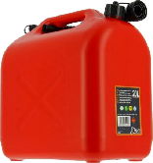  - Produits : bidon huile, nettoyant frein…  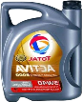 |  |  | Activités :  - En binôme, Identification des produits de l’atelier  - « 4.1-TD co-intervention (maths-pro) EDR »  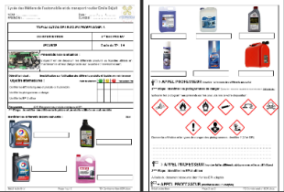
Bibliographie : INRS

Séance 4 | 1H | Groupe / Classe | Semestre 1 | Co-intervention
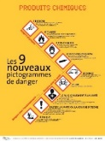  Moyens et ressources :  - Idem séance 3  - « 4-3 Co-intervention support TD EDR » |  |  | Activités :  - En binôme Identification des pictogrammes et EPI  - « 4.1-TD co-intervention (maths-pro) EDR »  - Correction TD co-intervention EDR
Séance 5 | 1H | Groupe / Classe | Semestre 1 | Evaluation sommative
Evaluation individuelle des savoirs et correction

